Муниципальное бюджетное учреждение дополнительного образования городского округа Самара «Детская школа искусств № 23»

Методическая разработка

«**Воспитание чувства патриотизма у детей на примере военных песен**».

Составитель: Дробышева К. С.

Преподаватель сольного пения ДШИ №23

Самара 2018 г.

Аннотация

Методическая разработка по предмету «сольное пение» рекомендована для работы с детьми, учащимися в музыкальной школе. Одним из главных путей, связанных с системой образования, является эффективное повышение эстетического воспитания у подрастающего поколения. В данной разработке рассмотрен вопрос формирования патриотизма и чувства любви к старшему поколению и Отечеству. Содержание работы нацелено на развитие эмоциональной сферы у школьников, формирование художественных и исторических событий, приобщение к Отечественной художественной культуре, развитие и выработку умений в социуме. Поэтому музыкальный репертуар помогает воспитать чувство патриотизма в детях.

Содержание

1. Введение 4

* Зарождение первых солдатских песен (X- XIX веков) 5

1. Основная часть

* История патриотической песни 7
* Значение военно-патриотических песен 8
* Знакомство с музыкальными патриотическими произведениями, созданными в годы военных лет, и после ее окончания 10

1. Заключение 20
2. Список литературы 22

Введение

Песни Великой войны…

Великая Отечественная война представлена как в поэзии, фильмах, живописных проявлениях, памятниках, так и в музыкальных композициях.

Страшное и жестокое событие для всех. Для нашего народа было время тяжелых испытаний с беспощадным врагом.

Как вы думаете, было ли до стихов и песен в такое время?

Маршал Советского Союза Баграмян писал в своих воспоминаниях: « У народа, слабого духом, не могли родиться такие песни: песни-призывы, песни, вдохновляющие на справедливую борьбу с врагом, которого надо уничтожить, чтобы спасти Родину, будущее наших детей, счастье и цивилизацию мир. И всегда песня достигала своей благородной цели: звуки ее и слова как нельзя лучше выражали наши собственные чувства, и мы ощущали ее своей, родной, кровной помощницей ».

Пожалуй, никогда за время существования советской поэзии не было написано столько лирических стихов, как за годы войны. А. Сурков

Порой только песня с ее жизнеутверждающим текстом и музыкой спасала, поддерживала, придавала боевой дух. У каждой песни своя судьба и биография.

**Цели и задачи данной методической работы**:

1. Дать представление о значении победы нашего народа в Великой Отечественной войне.
2. Познакомить с историческими фактами военных лет через песенное творчество, начиная с X века.
3. Познакомить детей с патриотическими музыкальными произведениями, созданными в годы войны, и после её окончания.
4. Через песни воспитывать и развивать патриотические и нравственные чувства у учащихся.

**Зарождение первых солдатских песен (X- XIX веков)**

    Во все времена тяжела жизнь солдата. Солдата Русской Армии вдвойне. И лишь песня да вера давали нашему солдату силы. Военные песни использовались в русской армии с былинных времён.

 Самая древняя из сохранившихся до наших дней песен русских

дружинников  относится к Х веку. Ее автора, увы, мы не узнаем уже никогда.

      О значении солдатских песен как источников традиций и исторических сведений говорили и писали русские поэты Пушкин, Лермонтов, Жуковский.

      Тексты солдатских песен Х - ХIХ вв. не замысловаты, но, как правило, повествуют об определенных исторических событиях или личностях, и потому являются ценным источником исторических сведений.

Благодаря дошедшей до наших дней в летописи XIV века песне "В великом Нове –городе стоят мужи новгородские ", историки узнали об участии новгородских полков в Куликовской битве. Легендарный атаман Ермак покорял Сибирь в компании песельников с набором народных инструментов, которые были специально выписаны им для поднятия боевого духа своих казаков. Петр I, понимая важность военных песен с как морального фактора и боевого духа войск, издал в 1722 году предписание каждому полку иметь собственный оркестр. Суворовские чудо-богатыри шли на штурм Измаила под казацкую песню "Ночи темны, тучи грозны".

В современном понимании это не песня - нет рифмы, и напеть ее при всем старании будет очень сложно.

В XIX веке традиции были продолжены и даже создана специальная Песенная комиссия (1886г.) под эгидой Русского Географического Общества, в обязанности которой был вменён поиск народных казачьих песен и их последующее издание. Примерно в то же время была разработана так называемая "песенная теория", в соответствии с которой военные песни делились на хвалебные, поминально –походные (известные ныне как строевые), хулительные или корильные (о неприятелях) и баллады (от сатирических и шуточных до повествовательных и трагических).

Классический пример роли музыки в армии: в 1904 году, во время Русско-японской войны, музыканты духового оркестра Мокшанского пехотного полка удостоились высшей солдатской награды. В бою под Мукденом, когда полк, потерявший сотни солдат и офицеров, оказавшись в окружении, лишился еще и командира, вперед вышли оркестранты и под звуки марша подняли остатки полка в контратаку. Впереди шел 25-летний капельмейстер Илья Шатров, рядом с ним семеро музыкантов - трубачей и флейтистов. Воодушевленные солдаты прорвали японское окружение и вышли к своим.

       За этот подвиг музыканты получили высшую солдатскую награду - Знаки отличия Военного Ордена, а капельмейстер Илья Шатров - орден Станислава 3-й степени с мечами и бантами. Чем еще интересны песни Русской Армии? В них запечатлена вера простых русских солдат  в несокрушимость Отечества и Русской Армии, в будущее русского народа. Не смотря ни на что.

"…Верь и надейся - Русь безопасна! Русского войска сила крепка! "

1. Основная часть

**История патриотической песни.**

История создания песни как таковой насчитывает сотни лет. Люди всегда любили выражать свои чувства через стихи и музыку. Не было такого события – исторического ли, народного ли масштаба, которое бы не отпечатывалось в сердцах людей, а потом перерождалось в прекрасные слова и мелодию.

Много таких плачей породили страшные даты 22.06.1941–09.05.1945 гг. Именно в солнечные июньские дни сорок первого началась новая история создания военной песни. Великую Отечественную войну можно по праву считать одним из самых драматичных и кровавых событий прошлого века. Еще живы свидетели тех страшных дней, и мы свято чтим память воинов, отдавших свои жизни за Великую Победу. События той войны запечатлены в фильмах, стихах, картинах, прозе, и конечно же, в песнях. Пожалуй, именно песни помогали солдатам не падать духом, верить в победу - помогали выживать. Текст военных песен звучал и как гимн, и как молитва. И сейчас они любимы нами. В каждой песне рассказывается о чьей-то судьбе - судьбе отдельного человека или о судьбе всего народа. История создания военной песни всегда разная, но, слушая каждую из них, чувства испытываешь одинаково трепетные. В послевоенные годы в редакции разных газет приходило тысячи писем от фронтовиков, в которых они писали, что та или иная песня была написана именно о них, об их взводе, об их высоте. Солдаты в каждой видели себя и своих товарищей, настолько слова песен были правдивыми и проникновенными.

**Значение военно-патриотических песен**

Военные годы это самое страшное время для народа. Гонение, холод, голод, потери родных и близких людей. И хочется сказать, разве в такое время людям было до песен, но история говорит о том, что именно музыка помогала выжить. Военная песня, шагала нога в ногу, рядом с солдатом во время Великой Отечественной Войны и становилась для него опорой в тяжелый момент. Когда казалось, что все, нет сил, бороться дальше, но песни о Родине, о родных, которые верят и ждут, не позволяли солдату сдаться и он продолжал нелегкий бой. Они стали победителями и их песни вместе с ними.

У каждой песни, как и у человеческой жизни, есть своя судьба и история. Такие песни, как «В землянке», «Священная война». Эти щемящие душу песни пели на фронте и в тылу, пели все и везде, где ждали и шли к победе. Бойцы пели и верили, что все мучения не напрасны, что это страшное время закончится, и они вернуться в свои семьи победителями, и они не ошиблись так это и случилось. Известные исполнители приезжали для поддержания солдат в военные части, устраивая концерт военных песен. После, которых солдаты вдохновленные шли сражаться за свою Родину не думая и не жалея себя. Мы продолжаем любить и помнить песни, прославившиеся на войне, они веселые и грустные, но самое главное, что это песни победители, пусть, когда мы слушаем эти песни на глаза невольно наворачиваются слезы, но мы не должны забывать нашу историю и Великую Победу! А песни служат нам, достоверным напоминанием о тех временах!

В одной замечательной песне поется: « Кто сказал, что нужно бросить песню на войне? После боя сердце просит музыки вдвойне!» Хорошая песня всегда была верным помощником бойца.

Всем известна песня В. Лебедева-Кумача [«Священная война»,](http://pesni.mgpu.ru/USSR_-_Vstavay_Strana_Ogromnaya.mp3) которая впервые была исполнена на Белорусском вокзале перед бойцами, уходившими на фронт, на 7 день войны. История создания песни очень интересна. Однажды утром, в здании Дома Красной Армии, во время завтрака к композитору А. В. Александрову подошел политработник с газетой «Известие» в руках:

- Александр Васильевич, тут для вас есть замечательное стихотворение Лебедева- Кумача. Может, напишете песню?

Александров взял газету, прочитал стихи и, забыв обо всем, уехал домой сочинять песню. К вечеру она была готова. Ночью вызвали артистов Ансамбля красноармейской песни (первым руководителем был А. В. Александров) и тут же, в репетиционной комнате, написав ноты на доске, выучили ее.

Музыка с ее призывными настроением, с интонациями клича, зова, была настолько созвучна стихам, правде каждой строфы, и несла в себе такую могучую силу и искренность переживания, что певцы и музыканты, порой, от спазм, сжимавших горло, не могли петь и играть.

Утром следующего дня, едва успев родиться, «Священная война» начала выполнять свой солдатский долг.

На Белорусском вокзале, в людской тесноте и продымленной духоте, среди суеты и нескладности последних прощаний, ее голос звучал подобно набату, клятве, присяге. Все, кто в ту минуту находился там, заслышав первые звуки, поднялись как один и, словно в строю, торжественно и сурово прослушали песню до конца, а когда она кончилась, на какое- то мгновение замерли, завороженные звуками, а затем раздались оглушительные аплодисменты, горячая просьба повторить. С того памятного дня и началась ее большая жизнь.

Война шла пять лет, и каждый год рождал все новые и новые песни. Они воспитывали ненависть к врагу, воспевали Родину, мужество, отвагу, боевую дружбу - все то, что помогало преодолеть военные трудности, которым не было числа.

**Знакомство с музыкальными патриотическими произведениями, созданными в годы военных лет, и после ее окончания.**

Во время Великой Отечественной войны песня — самый распространенный жанр советской музыки. Военная пора во всей полноте и силе проявила ее мобильность, непосредственную близость к повседневной жизни общества. Песня становится духовным оружием фронта и тыла. Она зовет в бой, воодушевляет памятью о мирных днях и вселяет в человеческие сердца уверенность в победе. Главная тема песенного творчества этих лет — защита Родины.

Рассмотрим 5 самых известных и всеми любимых военных песен:

1. «Священная война»
2. «Дороги»
3. «В землянке»
4. «Катюша»
5. «День Победы»

Итак, песня «Священная война», ставшая своеобразным гимном Великой Отечественной войны, была написана сразу же после ее начала поэтом Василием Ивановичем Лебедевым – Кумачом, и, тогда еще в виде стихов, была продекламирована по радио 24 июня 1941 года знаменитым в ту пору актером Малого театра Александром Остужевым. В этот же день стихи со знаменитой первой строчкой « Вставай, страна огромная! » были опубликованы в газеты « Известия » и « Красная звезда », и с тех пор стали звучать по радио регулярно.

Ежегодно звучащее по радио стихотворение с таким ярким и востребованным содержанием привлекло внимание ряда композиторов, и спустя 3 дня, 27 июня была подписана в печать и вскоре явилась на свет 10- тысячным тиражом небольшая книжка с песней на эти стихи.

Музыка к « Священной войне » была написана композитором Матвеем Исааковичем Блантером, автором музыки к другой знаковой песне военных лет «Катюше». А через 3 дня увидел свет еще один вариант песни, на этот раз на музыку руководителя Краснознаменного ансамбля песни и пляски, профессора Александра Васильевича Александрова тиражом в 5 тысяч экземпляров, и именно этот вариант стал музыкальным гимном Великой Отечественной войны, символом того сурового, героического и незабываемого времени.

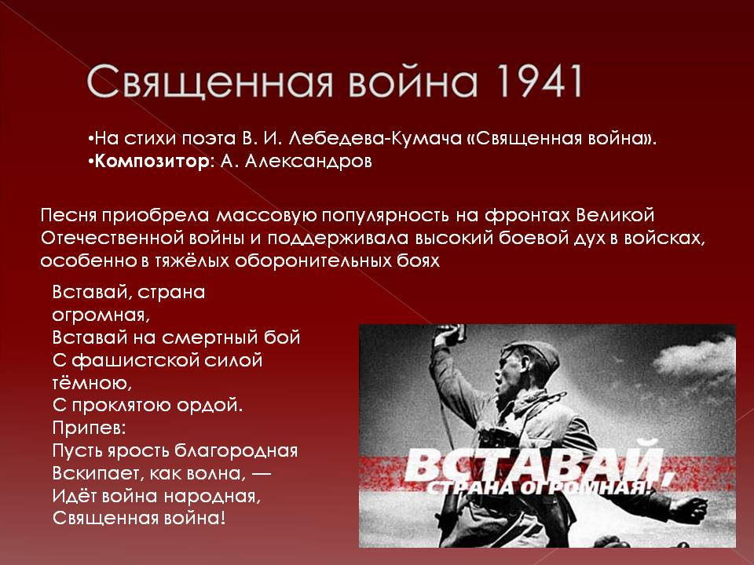

Однако массовое распространение песни « Священная война » началось лишь после 15 октября 1941 года, когда во всю набирала силу Московская битва. До этого советские идеологи противились широкому внедрению песни в солдатские массы, мотивируя это тем, что строки о тяжелом смертном бое звучат слишком трагично и не соответствует стратегии о быстрой победе «малой кровью». « Священная война » стала ежедневно звучать по всесоюзному радио – каждое утро после боя кремлевских курантов.

Широкая мелодичная распевность композиции наряду с грозной поступью марша вдохновляла и поднимала боевой и моральных дух бойцов Красной Армии, особенно в суровых оборонительных боях, и даже была названа « бессмертной » Маршалом Победы Георгием Константиновичем Жуковым, который обычно был чрезвычайно скуп на похвалы.

В послевоенное время на одни зарубежные гастроли Краснознаменного ансамбля песни и пляски Советской Армии им. А.В. Александрова не обходились без ее исполнения.

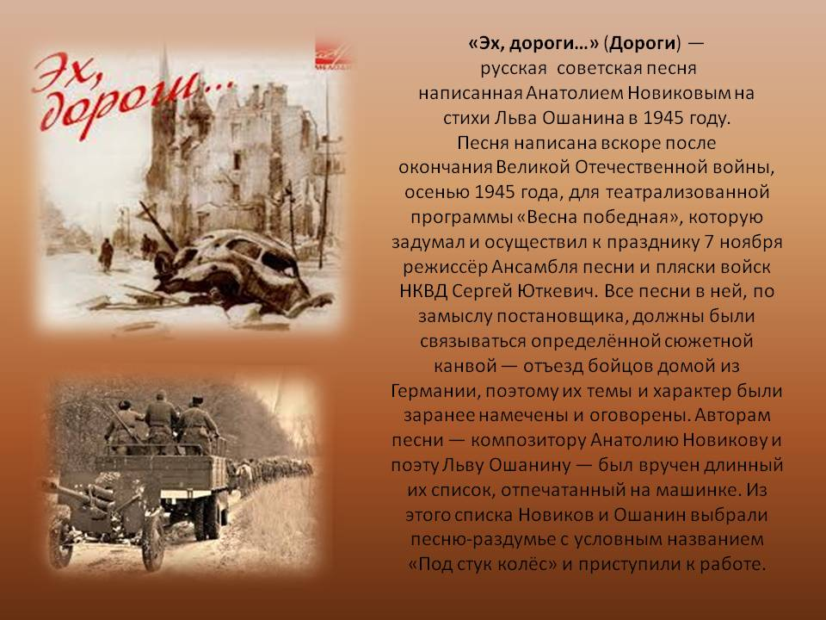

Эта песня родилась в самом конце войны. Один из ансамблей попросил поэта Льва Ошанина и композитора Анатолия Новикова сложить что-нибудь для новой программы. Задумались поэт и компо­зитор: все, что можно написать о войне, вроде бы уже написано. Разве что попробовать рас­сказать о солдатах, которые идут на фронт? И они загорелись этой темой: ожидание боя, его ощущение, готовность к нему. Композитор сидел за роялем и искал музыкальное выра­жение чувств, картин войны, пробовал какие-то мелодические отрывки и гармонии. И в энном по счету варианте вдруг запелось: «Эх, дороги…» Вскоре появились четыре коротенькие музыкальные строчки, и на них тут же легли стихи: Эх, дороги…

Пыль да туман,

Холода, тревоги

Да степной бурьян.

ВОСПОМИНАНИЯ ЛЬВА ОШАНИНА

В годы войны был в Москве ансамбль песни и пляски войск НКВД — второй по известности после ансамбля имени Александрова. Он отличал­ся, в частности, тем, что создавал театрализованные программы, где все песни были связаны той или иной сюжетной канвой. Руководил им тогда режиссер С. Юткевич.

И вот в 1945 году этот ансамбль обратился к нам с А. Новиковым с просьбой написать одну или две песни для новой программы. Темы песен заранее были определены, мы получили длинный перечень их, от­печатанный на машинке.

Тогда казалось, что все, что можно было написать о войне, уже написа­но. И мы с Новиковым написали немало военных песен. Может быть, поэтому и увлекла нас тема, которая была сформулирована скупо: «Под стук колес», а в скобках стояло — «Солдаты едут на фронт».

Такой песни еще не было.

Как вспоминает Ошанин, «все строчки песни оказались совсем короткими. Было очень трудно положить на них естест­венные и емкие слова и заставить эти слова рассказывать».

Ансамбль исполнил песню. Встретили ее восторженно, но авторы все равно были недовольны. Авторы почувствовали, чего не хватает песне, чтобы она ещё пронзительнее отразила свою тему. Песню основательно переработали, и стала она, кста­ти, называться не «Солдатские дороги», как сначала, не « Эх, дороги», как потом, а просто «Дороги». И хоть строка в этой песне действительно короткая и слов в ней умещается мало, но зато каждое слово весит много. Очень много. И мне было дорого, когда — маршал Жуков, — отвечая на вопрос корреспондента «Комсомольской правды», назвал «Дороги» одной из трех лучших песен войны.

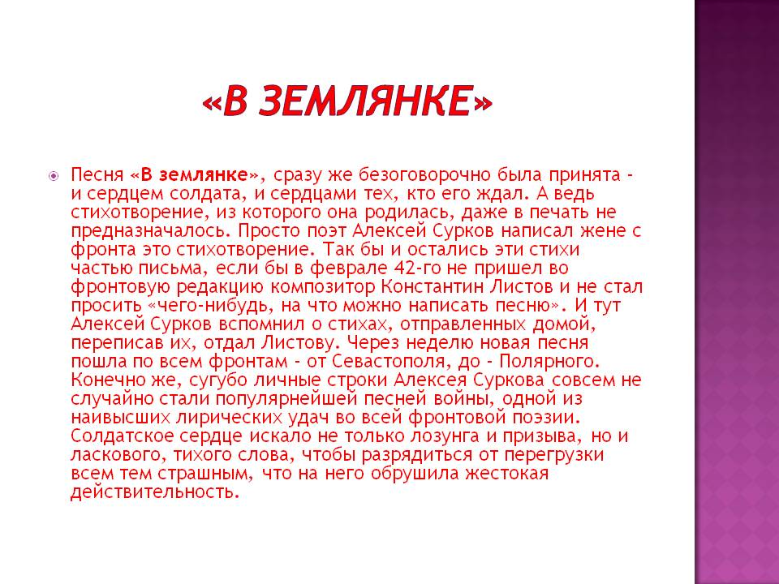

«Землянке» суждено было стать одной из первых лирической песен, рожденной в пламени Великой Отечественной войны.

Возникло стихотворение случайно, - вспоминал впоследствии его автор Алексей Александрович Сурков. – Это было шестнадцать «домашних» строк из письма жене, Софье Антоновне. Письмо было написано в конце ноября 1941 года, после одного очень трудного для меня фронтового дня под Истрой, когда нам пришлось ночью после тяжелого боя пробираться из окружения.

Так бы и остались эти стихи частью письма, если бы уже где-то в феврале 1942 года не приехал композитор Константин Листов. Он пришел в нашу фронтовую редакцию и стал просить что-нибудь на что можно написать песню. И тут я на счастье вспомнил о стихах, написанных домой, разыскал их в блокноте и, переписав начисто, отдал Листову. Через неделю композитор вновь появился у нас в редакции, попросил гитару и спел песню «В землянке».

Слова и мелодическая строчка «Землянки» были опубликованы в «Комсомольской правде» 25 марта 1942 года.

Неутомимыми пропагандистами «Землянки» в годы войны были замечательные советские мастера песни Леонид Утесов и Лидия Русланова.

Свидетельством необычайной популярности и широкого распространения «Землянки» на фронте и в тылу являются многочисленные «ответы» на песню, приходившие в письмах в редакции газет.

Одним из самых ярких символов Великой Отечественной войны является "Катюша" - песня, которую в Красной Армии знал каждый боец. В отличие от большинства военных песен той поры, "Катюша" была создана в предвоенное время и впервые зазвучала в исполнении Валентины Батищевой 27 ноября 1938 года в Колонном зале Дома Союзов под аккомпанемент оркестра под управлением Виктора Кнушевицкого.

А начиналось всё с нескольких строк стихов, написанных Михаилом Исаковским, автором популярных в то время песен: "И кто его знает", "Прощание", "Зелеными просторами", "Любушка" и ряда других. Поэт, по его собственному признанию, не знал, что дальше делать с Катюшей до тех пор, пока судьба не свела его с композитором Матвеем Блантером.

Композитора настолько поразили "очень звонкая интонация" и "причудливая игра ударений" в стихах Исаковского, что он попросил поэта оставить ему написанные строки, и, как позже вспоминал сам Блантер, с тех пор он "буквально не находил себе места". Всё его воображение было занято “Катюшей” без остатка.

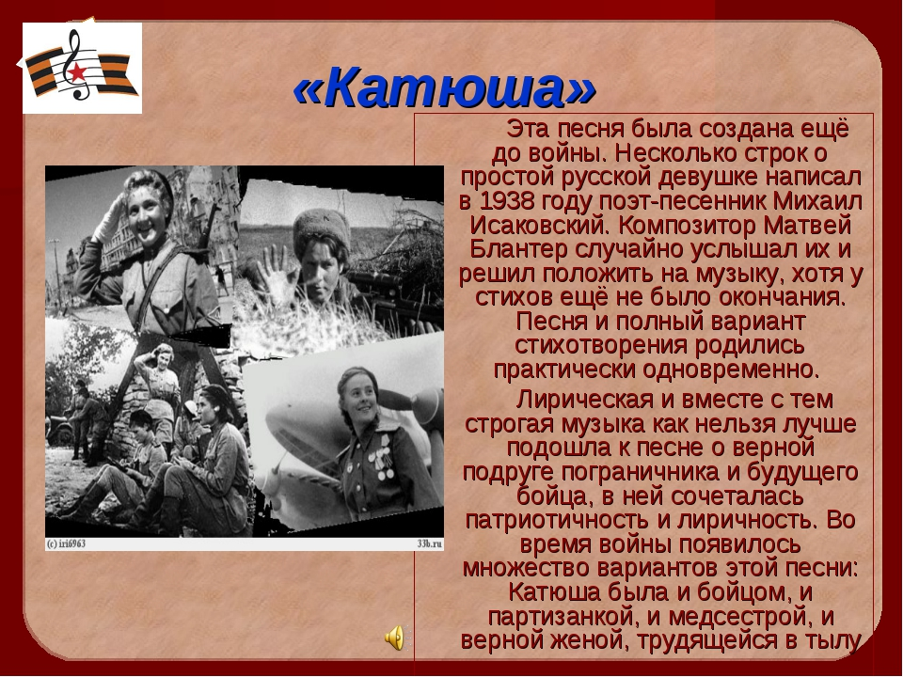

В результате поэт провёл не одну бессонную ночь в работе над музыкальным решением композиции, результатом чего стало рождение бессмертной мелодии. Но текста песни ещё не было, поскольку стихотворение не было завершено. В дальнейшем поэт совместно с композитором стали искать другое песенное решение.

Окончательный сюжет песни был определён военной обстановкой того времени: участием советских добровольцев в Гражданской войне в Испании, операцией Красной Армии у озера Хасан и предчувствием надвигающейся бури.

Новое звучание "Катюше" придала Великая Отечественная война: в солдатской среде было сложено множество новых вариантов композиции. Катюша выступала и бойцом с автоматом наперевес, и солдатской подругой, и медсестрой, и даже партизанкой, ходившей "по лесам и сёлам партизанской узкою тропой" с "песенкой веселой, что когда-то пела над рекой".

Именем "Катюша" солдаты прозвали новые реактивные минометы, "песни" которых приводили в ужас фашистов.

Достаточно любопытным является тот факт, что "Катюша" стала использоваться в марше "Primavera" ("Весна" в переводе с испанского) в 250-й дивизии вермахта, состоявшей из испанских добровольцев, так называемой "Голубой дивизии". Как ни странно, любили песню и другие противники СССР в той войне: гитлеровцы, распевавшие её в немецко-язычном варианте, и финны, исполнявшие "Карельскую Катюшу".

Со временем "Катюша" разошлась по всему миру: стала гимном итальянских партизан под названием "Свистит ветер". В той же Италии был и второй вариант исполнения легендарной песни под названием "Катарина". Союзникам по антигитлеровской коалиции "Катюша" также пришлась по вкусу, а после войны песню запели даже китайцы.

За создание "Катюши" автору слов песни Михаилу Васильевичу Исаковскому была вручена "Сталинская премия", которую он передал землякам. В деревне Всходы Угранского района Смоленской области был создан Музей песни "Катюша", находящийся поблизости от родины поэта.

*Интересные сведения о****"Катюше"***

♦ Именем песни народ окрестил новое оружие, наводившее ужас на врага — ракетные минометы БМ.

♦ На премьере песня была спета «на бис» три раза подряд.

«**День Победы»**

Самым популярным музыкальным символом, с которым ассоциируется Великая Отечественная война последние 40 лет, является песня "День Победы", написанная на стихи участника той войны Владимира Харитонова представителем послевоенного поколения композитором Давидом Тухмановым к 30-летию Великой Победы в 1975 году. Композиция является непременным знаковым атрибутом торжеств, посвящённых Победе в Великой Отечественной войне как в России, так и в ряде бывших советских республик.

При подготовке к празднованию 30-летия Победы в Союзе композиторов СССР объявили конкурс на лучшую песню к юбилейной дате. В рамках подготовки к проекту один из самых известных поэтов-песенников той поры Владимир Харитонов (написавший к тому времени слова к знаменитым песням "Мой адрес — Советский Союз", "Россия — Родина моя", "В день рождения" и ряда других), обратился к молодому, но уже популярному в молодёжной среде по музыке к песням "Эти глаза напротив", "Последняя электричка", "Белый танец" и той же песне "Мой адрес — Советский Союз" композитору Давиду Тухманову с просьбой совместно поработать над новой композицией "День Победы".

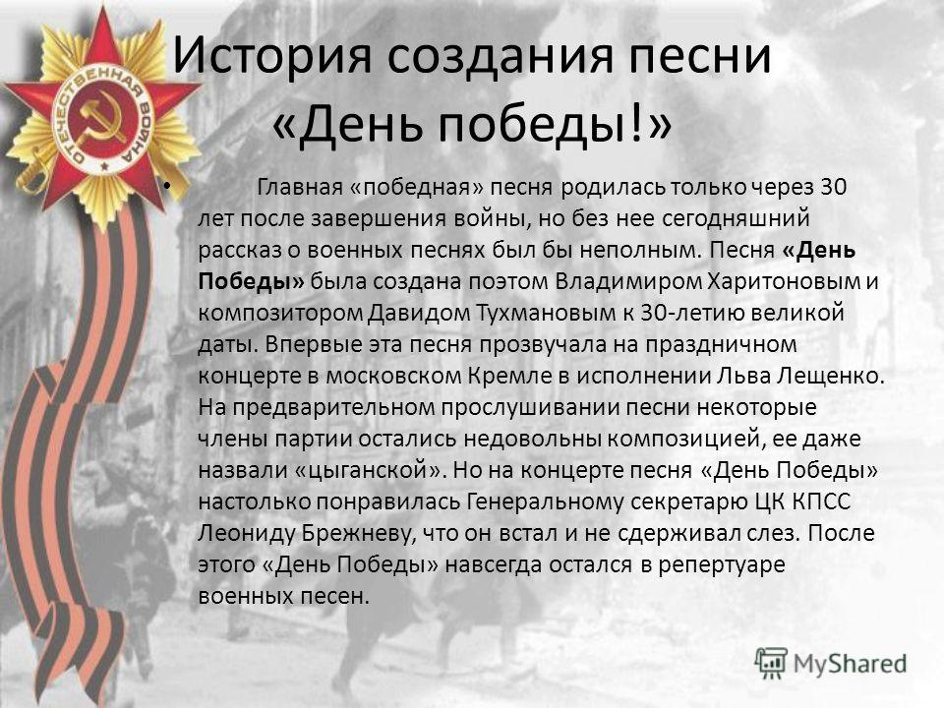

Предложение было с благодарностью принято и за несколько дней до конкурса тандем опыта и молодости завершил свою работу. Песня прозвучала на последнем конкурсном прослушивании в исполнении жены Тухманова поэтессы и певицы Татьяны Сашко и была встречена ледяным молчанием, позже переросшем в яростную критику. Несмотря на попытку "срезать" песню на корню, она всё же прозвучала 9 мая в исполнении Леонида Сметанникова в передаче "Голубой огонёк". Несмотря на массу зрительских симпатий, которые слушатели высказывали в письмах, отправленных в программу, о песне забыли почти на полгода.

И только на праздничном концерте ко Дню милиции в ноябре 1975 года песня была исполнена в прямом эфире Львом Лещенко. Песня вызвала живой ажиотаж в зрительской среде и Льву Валерья́новичу пришлось повторно исполнять "День Победы" на "бис".

Это был звёздный час песни: после этого "День Победы" уверенной поступью завоевал всю страну и вышел далеко за её пределы: в виде марша композиция звучит в исполнении оркестров многих стран мира.

**Заключение**

Изучив и проанализировав теоретический материал по теме:

«Воспитание чувства патриотизма у детей на примере военных песен» мы выдвинули гипотезу, что именно военно-патриотическая песня во все времена являлась мощным средством агитации патриотизма.

Патриотизм – это особое эмоциональное переживание своей принадлежности к своей стране и своему гражданству.

Воспитание чувства патриотизма у детей – процесс сложный и длительный. Любовь к близким людям, к своей школе, к родному городу и родной стране играют огромную роль в становлении личности ребенка.

Не секрет, что искусство вызывает яркий эмоциональный отклик, воздействует на эмоциональную сферу сознания, помогает воспитывать социальнопсихологические, мировоззренческие чувства патриотизма, гуманизма, а также доброты, чувства долга, гордости, чести, справедливости и формирует отношение к окружающему миру, к миру прекрасного.

Мы живём в тревожное время, когда расшатываются нравственные устои общества, падает духовность. Поэтому именно сейчас особенно важно возвратить юного человека к духовным истокам своей малой родины, открыть детям её историю, культуру, традиции.   
  
 Патриотическая и интернациональная работа нашей школы направлена на то, чтобы воспитать у них чувство гордости за свою многонациональную Родину, выработать высокую нравственность.

           Песни военных лет по-прежнему популярны в народе, в армейской среде. Они выдержали испытания временем, стали своеобразной летописью Великой Отечественной войны, музыкальным памятником тех далеких, героических лет. В них и сейчас звучат удивительный оптимизм, неиссякаемая вера в дружбу, любовь в те идеалы, за которые люди шли в бой, совершали подвиги.

Нам хотелось бы, чтобы молодежь больше мыслила, чувствовала, переживала. Чтобы смысл фразы "мы за ценой не постоим" не воспринимался ими в буквальном смысле, как денежная плата за услуги. Культурное наследие нашей страны всегда отличало нас от других государств - так давайте же беречь, чтить и оберегать патриотические  песни.

Список литературы:

1. Долматовский, Е. Рассказы о твоих песнях / Евгений Долматовский. –М. : Детская литература, 1973. - 351с.
2. Завадская, Н. Любимые песни военных лет / Нина Завадская. –М. : Советский композитор, 1987. -120с.
3. Музы вели в бой: Деятели литературы и искусства в годы Великой Отечественной войны /сост. С. Красильщик. –М. : АПН, 1985. -343 с. : ил. – (Библиотечка АПН).
4. Священная война: Песни Победы / сост. В. А. Костров, Г. Н. Красников –М. : Олимп, 2005.
5. Хентова, С. М. Соловьев – Седой в Петрограде –Ленинграде / С. М. Хентова. –Л. : Лениздат, 1984. -238 с.
6. Бирюков, Ю. И поет мне в землянке гармонь / Юрий Бирюков // Сов. Россия. –1984. –16 дек.
7. Бирюков, Ю. Нам дороги эти позабыть нельзя / Юрий Бирюков // Сов. Россия. –1984. –30 сент.
8. Иващенко, Т. Первая песня Победы / Татьяна Иващенко // Молот. –2013. – № 158 –160. –1 ноябр.
9. Луковников, А. Песни военных лет / А. Луковников // Культпросвет работа. –1973. – № 4. –С. 47 –50.
10. Великая Победа [Электронный ресурс] // Великая победа. – Режим доступа : <http://pobeda1945-art.ru/>.